Jemandem geht der Knopf auf!

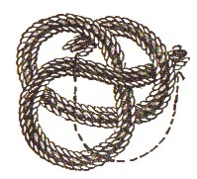
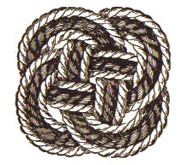

Dabei kann der Knopf nicht nur Zierde sein, sondern ist überdies Sinnbild des Halts.

http://www.paulknopf.de/knopf_geschichte/geschichte.html

